**UNIVERSIDADE PAULISTA (UNIP)**

**Ciência da Computação**

**GUIA PARA EXECUTAR O SAE**

**São Paulo**

**2022**

**1 – Pré-requisitos para o sistema:**

- Possuir Python 3 ou superior;

-Possuir Django com versões anteriores da 4.0 (para baixar a versão mais antiga utilize o comando “pip install Django==3.2”)

-Possuir Mysql e Workbench na versão 8.0.28;

-Possuir o VSCODE;

-Ter instalado o GIT;

-Instalar o mysqlclient (usar comando pip install);

-instalar pycom (usar comando pip install);

**2 – Clonar o projeto**

2.1 Acesse o VSCODE e clique o ícone abaixo:

2.2 Clique nos 3 pontinhos a direita e selecione clone :

2.3 Acesse o github pelo repositório remoto:

**3 Pegar a branch atualizada**

**3.1 Acesse o seu terminal e digite o seguinte comando:**

*git pull origin develop*

**4 Criar o banco SAE**

4.1 Acesse o seu workbench e digite o seguinte comando:

**5 Configurar o servidor e subir o site**

5.1 vá para a pasta SAE e de o comando ls para verificar se o arquivo manage.py está nesse nível pois é através dele que iremos configurar

5.2 Mande o comando python manage.py makemigrations

5.3 Se der sucesso mande o comando python manage.py migrate ( nessa etapa o banco de dados é migrado)

5.4 Por fim mande o comando python manage.py runserver.

Se o runserver der certo o terminal irá te mandar a url do local do sistema, basta clicar e acessar!

**Informações complementares**

Para conseguir acessar a página de Admin do Django, primeiro é necessário criar um super usuário, digitando no terminal: “python manage.py createsuperuser”. Vai ser solicitado que o usuário digite o nome, email, senha e confirmar senha. Quando o super usuário for criado e depois de digitar o “python manage.py runserver” para rodar o servidor. No navegador, o usuário deve digitar <https://127.0.0.1:8000/admin/>, e vai entrar na seguinte tela:

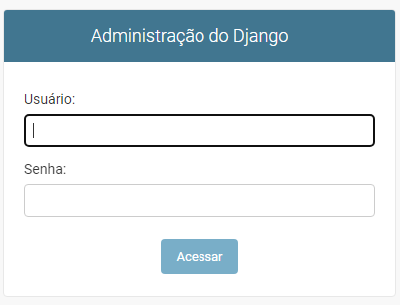

Digite o nome de usuário e senha que digitou na hora de criar o super usuário e vai entrar.